Perdiksi Jarak Lemparan Flyrock pada Aktivitas Peledakan Overburden Tambang Batubara di PIT 110 IUP PT. Kemilau Rindang Abadi

Rifai, A.¹, Wijaya, R. A. E.¹ dan Pandita, H.²
^{1,2}Fakultas Teknik dan Perencanaan, Institut Teknologi Nasional Yogyakarta
¹achmadrifai13002@gmail.com , ¹Andyerwin@itny.ac.id , ³Hita@itny.ac.id

ABSTRAK

Lokasi penelitian berada di Pit 110 IUP PT. Kemilau Rindang Abadi, dengan aktivitas peledakan yang digunakan dalam pemberaian overburden. Aktivitas peledakan baru beroperasi pada pertengahan tahun 2024, sehingga perlu dilakukan kajian untuk dihasilkan peledakan yang sempurna. Namun, aktivitas peledakan berdampak terhadap lemparan flyrock yang berpotensi menyebabkan kerugian apabila mengenai alat atau manusia, sehingga perlu diperhitungkan prediksi lemparan flyrock. Tujuan penelitian untuk mengontrol dan mengetahui nilai prediksi jarak lemparan flyrock. Metoda penelitian yang digunakan pada penelitian ini yaitu metoda kuantitatif dengan menghitung rumusan prediksi jarak lemparan flyrock berdasarkan beberapa parameter seperti burden, spacing, depth, powder factor, water content, diameter lubang ledak, dsb. kemudian dibandingkan dengan hasil observasi jarak lemparan flyrock secara langsung menggunakan alat GPS dan meteran. Penelitian dilakukan selama tiga bulan mulai dari Januari hingga Maret 2025. Beberapa teori yang digunakan yaitu Teori Ebrahim Ghasemi (2012), dan Teori Richard & Moore (2005), dari hasil penelitian diketahui bahwa pada Teori Richard and Moore memiliki nilai deviasi yang sangat tinggi dengan hasil perhitungan metoda face burst memiliki penyimpangan sebesar 118,01 m (93%), cratering 90,60 m (69%), dan rifling 97,01 m (74%), kemudian Teori Ebrahim Ghasemi dengan perhitungan analisis dimensi memiliki tingkat keakuratan paling tinggi yaitu 77% dengan penyimpangan sebesar 28,7 m (23%).

Kata kunci: flyrock, overburden, peledakan, dan pit

ABSTRACT

The research was conducted at Pit 110 PT. Kemilau Rindang Abadi, where blasting activities are utilized for the fragmentation of overburden. Blasting operations began in mid-2024, thus necessitating a study to optimize blasting performance. However, blasting activities have the potential to cause damage or harm. Therefore, predicting flyrock distance is essential. The objective of this study is to control and determine the predicted distance of flyrock. The research employed a quantitative method by calculating flyrock predictions using burden, spacing, hole depth, powder factor, water content, hole diameter parameters, etc. These calculations were then compared with field observations of actual flyrock distances measured using GPS devices and measuring tapes. The study was conducted over a three-month period, from January to March 2025. The theoretical frameworks used in this research include Ebrahim Ghasemi’s Theory (2012) and Richard & Moore’s Theory (2005). Based on the findings, Richard and Moore’s theory exhibited high deviation values, with the face burst method showing a discrepancy of 118.01 meters (93%), cratering method 90.60 meters (69%), and rifling method 97.01 meters (74%). Meanwhile, Ebrahim Ghasemi’s dimensional analysis method demonstrated the highest level of accuracy, with a precision rate of 77% and a deviation of 28.7 meters (23%).

Keywords: flyrock, overburden, blasting, and pit

PENDAHULUAN
Pertambangan merupakan aktivitas mulai dari tahap penelitian, pengelolaan dan pengusahaan mineral atau batubara yang secara garis besar meliputi penyelidikan awal, eksplorasi kondisi bawah permukaan, studi kelayakan terhadap sumber cadangan, konstruksi untuk menunjang aktivitas eksploitasi, eksploitasi, pengolahan dan pemurnian, pengangkutan dan penjualan, hingga kegiatan pasatambang seperti reklamasi. (UU No.4 tahun 2009). Tujuan pertambangan yaitu memanfaatkan Sumber Daya Mineral atau Batubara, yang dapat digunakan kebutuhan dalam negeri seperti pembangkit listrik, bahan industri, bahan energi, perhiasan, dsb maupun untuk luar negeri sebagai bahan export. Batubara terbentuk dari vegetasi keras dan kuat yang mengalami proses penguraian secara biokimia, kimia dan fisika oleh bakteri anaerob yang kemudian terkena suhu dan panah yang tinggi yang bersumber dari energi di dalam bumi pada periode waktu yang lama (Achmad Prijono (1992) dalam Rifai (2024)).
Pertambangan batubara umumnya dilakukan metoda peledakan untuk mempercepat terbukannya Sumber Daya Batubara di bawah permukaan, peledakan merupakan aktivitas dalam memberai batuan menggunakan suatu bahan peledak, dengan memiliki daya rusak untuk melepaskan diri dari batuan induknya kedalam bentuk fragmentasi yang lebih kecil (Dwihandoyo, 2013). Metoda peledakan di pit 110 KRA digunakan karena dinilai lebih efisien dibandingkan metoda ripping, dengan waktu produksi menjadi lebih cepat dan fragmentasi yang dihasilkan lebih baik (Rifai, 2025). Pada kegiatannya, peledakan memiliki resiko yang sangat tinggi salahsatunya dihasilkannya lemparan flyrock (lentingan fragmentasi akibat energi peledakan), yang dapat menimbulkan kerugian apabila melewati batas radius aman peledakan berupa kerugian material apabilan mengenai alat-alat produksi maupun alat-alat support produksi dan kerugian fisik, cidera, dan jiwa apabila mengenai manusia. Aktivitas peledakan bervariatif walaupun dengan jumlah bahan peledak yang sama, oleh karena itu, perlu dilakukan perhitungan dalam menentukan perkiraan arah dan jarak maksimum dari lemparan flyrock yang dihasilkan dari aktivitas peledakan (Sokisha, 2023). Beberapa pendekatan teori yang digunakan dalam penelitian ini yaitu menggunakan teori Ebrahim Ghasemi dan metoda Richard and Moore, yang berorientasi terhadap beberapa parameter yaitu burden, spacing, stemming, kedalaman lubang ledak, isian bahan peledak (powder factor), dan diameter bahan peledak (Bhandari, 1997)
Salahsatu parameter stemming berasal dari material hasil pengeboran (cutting), stemming berfungsi untuk mengekang energi (menahan keluarnya gas) di bawah permukaan sehingga dapat optimal dalam pemecahan batuan (Boshoff dan Webber-Youngman (2011) dalam Apriansyah (2022)). Perlu dilakukan penggantian material stemming dari material cutting menjadi gravel (batu split). Stemming tidak ada hubungannya terhadap Vibrasi namun secara langsung akan berhubungan dengan Airblast flyrock, dan kualitas material peledakan (Mpofu. M et. al : 2021). Berdasarkan Peta Geologi Regional Samarinda, lokasi penelitian disusun oleh Formasi Pamaluan dan Formasi Pulau Balang (S. Supriatna, 2011). Berdasarkan data borlog diketahui persentase litologi penyusun pit 110 didominasi oleh batupasir 54.10%, batulempung 27.11%, batubara 6.24%, mudstone 5.15%, siltstone 4.42%, material lainnya 2.98% (Data Analisis Pendahuluan Geoteknik PT.KRA, 2024). Proses tektonik di lokasi penelitian menghasilkan struktur geologi yang membentuk sabuk lipatan dan patahan yang berarah sejajar dengan garis Pantai Kalimantan Timur, berupa Antiklinorium Samarinda (Allen dan Chambers, 1998).

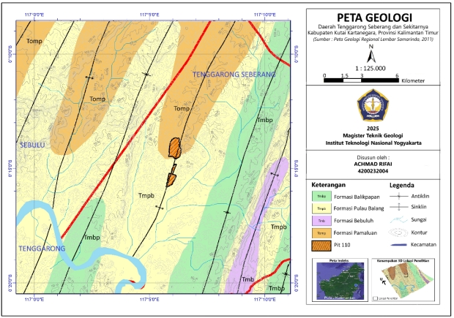
Gambar 1. Peta Geologi daerah Tenggarong Seberang dan sekitarnya, (Rifai, 2025)

METODOLOGI
Metoda yang digunakan dalam penelitian ini yaitu metoda kuantitatif. Menurut Richard and Moore (2005) dalam Azzahra (2023), ada tiga faktor yang menghasilkan jarak lemparan flyrock, yaitu
- Cratering
Kondisi ketinggian material stemming yang terlalu pendek, dan pengaruh material peledakan sebelumnya yang tertinggal dengan sifat lemah atau broken material sehingga menyebabkan flyrock terlempar kesegala arah.
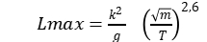..…………..… (1)
- Face Burst
Terjadi ketika jarak burden (Jarak antara baris atau lubang ledak terhadap area bidang bebas atau freeface) terlampau dekat.
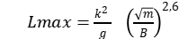……..…….… (2)
- Rifling
Kondisi ketinggian stemming sudah standar, namun material stemming kurang baik dengan efek suara (noise) ledakan tinggi. Selain itu, diasumsikan karena kemiringan lubang ledak.
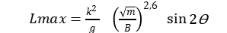.… (3)
Keterangan:
Lmax = Lemparan maksimal flyrock (m)
k = Konstanta material (OB Coal 13,5)
g = Percepatan Gravitasi (m/s²)
B = Burden awal (m)
T = Panjang stemming (m)
θ = Kemiringan lubang ledak (°)
m = Berat isian bahan peledak (kg/m)
Pengujian Ebrahim Ghasemi (2012), dengan merumuskan persamaan analisis dimensi yang merstrukturisasi variable dimensi asli dari beberapa faktor peledakan untuk menghasilkan nilai prediksi jarak lemparan flyrock dan evaluasi sensitivitasnya menggunakan analisis regresi. Penentuan jarak lemparan flyrock dapat diketahui dari persamaan berikut.
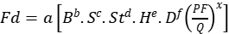
Sumber : Zhahra (2022)
Berikut persamaan analisis dimensi yang disesuaikan dengan lokasi penelitian.
Keterangan :
Fd = Flyrock Distance (m)
B = Burden (m)
S = Spasi (m)
H = Kedalaman Lubang Ledak (m)
St = Stemming (m)
D = Diameter lubang ledak (m)
P = Powder factor (kg/m3)
Q = Isian rata-rata perlubang ledak (kg)

Sumber : Anggoro (2023)
Beberapa parameter utama yang dapat dikontrol dalam penentuan jarak flyrock yaitu geometri (burden, spacing, depth), powder factor, dan water content, Parameter tersebut dikorelasikan dengan jarak lemparan flyrock aktual untuk mengetahui parameter yang berpengaruh besar dalam mengontrol jarak lemparan flyrock, dengan nilai korelasi 50%- 100% (Nababan, 2022)

HASIL DAN PEMBAHASAN

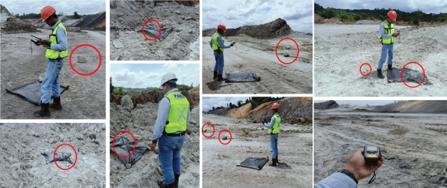
Gambar 2. Dokumentasi validasi dan pengukuran flyrock dengan GPS Garmin (Rifai, 2025)

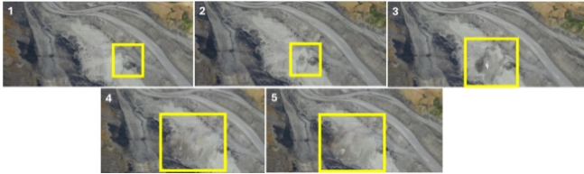
Gambar 3. Dokumentasi monitoring flyrock dengan Drone DJI (Rifai, 2025)

Dilakukan pengamatan jarak prediksi flyrock face burst (FB), crattering (C), rifling (R) , dan analisis dimensi (AD) mulai dari bulan Januari hingga Maret 2005, yang disajikan dalam tabel berikut.

Tabel 1. Data Prediksi Flyrock Januari 2025

Id blast | Geometri (m) |  |  | PF (Kg/Bcm) | Fly Rock Aktual (m) | Prediksi Lemparan Flyrock (m)
Id blast | B | S | H | PF (Kg/Bcm) | Fly Rock Aktual (m) | FB | C | R | AD
3238 | 6 | 8 | 6.5 | 0.191 | 104 | 8 | 40 | 33 | 114.23
3245 | 5 | 10 | 6.5 | 0.164 | 165 | 18 | 26 | 21 | 141.27
3246 | 5 | 10 | 6.5 | 0.189 | 111 | 18 | 34 | 28 | 131.04
3248 | 6 | 8 | 6.5 | 0.160 | 103 | 8 | 28 | 23 | 114.47
3249 | 6 | 8 | 6.5 | 0.187 | 98 | 8 | 39 | 32 | 110.97
3251 | 6 | 8 | 6.5 | 0.177 | 106 | 8 | 34 | 28 | 120.93
3252 | 5 | 8 | 6.5 | 0.195 | 155 | 13 | 28 | 23 | 113.69
3254 | 5 | 7 | 6.5 | 0.194 | 178 | 13 | 22 | 19 | 111.75
3253 | 5 | 5 | 6.5 | 0.185 | 161 | 13 | 14 | 12 | 98.21
3250 | 5 | 10 | 6.5 | 0.205 | 109 | 18 | 41 | 34 | 132.94
3255 | 6 | 8 | 6.5 | 0.148 | 105 | 8 | 24 | 20 | 120.73
3257 | 6 | 8 | 6.5 | 0.140 | 157 | 8 | 22 | 18 | 121.72
3258 | 6 | 8 | 6.5 | 0.165 | 113 | 8 | 29 | 24 | 121.71
3259 | 5 | 8 | 6.4 | 0.195 | 167 | 13 | 30 | 25 | 111.88
3260 | 5 | 8 | 6.5 | 0.196 | 173 | 13 | 29 | 24 | 110.03
3262 | 6 | 8 | 6.5 | 0.154 | 103 | 8 | 26 | 21 | 128.67

Tabel 2. Data Prediksi Flyrock Februari 2025

Id blast | Geometri (m) |  |  | PF (Kg/Bcm) | Fly Rock Aktual (m) | Prediksi Lemparan Flyrock (m)
Id blast | B | S | H | PF (Kg/Bcm) | Fly Rock Aktual (m) | FB | C | R | AD
3271 | 6 | 8 | 6.5 | 0.193 | 72 | 8 | 42 | 35 | 105.22
3272 | 7 | 8 | 6.5 | 0.164 | 154 | 6 | 41 | 34 | 135.64
3277 | 7 | 8 | 6.5 | 0.165 | 82 | 6 | 41 | 34 | 106.57
3283 | 7 | 8 | 6.5 | 0.180 | 66 | 6 | 53 | 44 | 94.27
3287 | 7 | 8 | 6.4 | 0.137 | 80 | 6 | 29 | 24 | 116.69
3288 | 7 | 8 | 6.5 | 0.183 | 147 | 6 | 56 | 46 | 92.62
3291 | 7 | 8 | 6.4 | 0.161 | 100 | 6 | 41 | 34 | 105.46
3292 | 7 | 8 | 6.0 | 0.163 | 102 | 6 | 49 | 41 | 121.09
3296 | 4 | 10 | 5.7 | 0.188 | 162 | 24 | 37 | 31 | 180.14
3297 | 5 | 10 | 5.8 | 0.178 | 165 | 18 | 40 | 33 | 163.37
3302 | 5 | 8 | 5.4 | 0.196 | 178 | 13 | 46 | 38 | 166.33
3303 | 5 | 8 | 6.0 | 0.194 | 174 | 13 | 35 | 29 | 141.03
3311 | 5 | 10 | 6.5 | 0.205 | 87 | 18 | 41 | 34 | 129.95
3310 | 5 | 10 | 5.5 | 0.162 | 102 | 18 | 39 | 32 | 187.56
3313 | 5 | 8 | 6.5 | 0.196 | 158 | 13 | 29 | 24 | 110.03
3314 | 5 | 8 | 6.0 | 0.191 | 164 | 13 | 34 | 28 | 150.34
3313 | 5 | 8 | 5.0 | 0.194 | 169 | 13 | 56 | 46 | 190.50
3315 | 5 | 8 | 5.8 | 0.195 | 162 | 13 | 38 | 32 | 126.59
3316 | 5 | 10 | 5.8 | 0.196 | 92 | 18 | 50 | 41 | 148.93

Tabel 3. Data Prediksi Flyrock Maret 2025

Id blast | Geometri (m) |  |  |  | PF (Kg/Bcm) | Fly Rock Aktual (m) |  | Prediksi Lemparan Flyrock (m)
Id blast | B | S | H |  | PF (Kg/Bcm) |  |  | FB |  | C | R | AD
3329 | 7 | 8 |  | 6.5 | 0.146 |  | 181 |  | 6 | 31 | 26 | 111.67
3330 | 7 | 8 |  | 5.9 | 0.168 |  | 162 |  | 6 | 56 | 46 | 136.02
3328 | 7 | 8 |  | 5.5 | 0.152 |  | 176 |  | 6 | 52 | 43 | 159.76
3331 | 7 | 8 |  | 6.3 | 0.157 |  | 101 |  | 6 | 40 | 33 | 111.42
3332 | 7 | 8 |  | 6.5 | 0.161 |  | 193 |  | 6 | 39 | 32 | 110.62
3333 | 7 | 8 |  | 6.5 | 0.156 |  | 94 |  | 6 | 36 | 30 | 109.53
3334 | 7 | 8 |  | 6.5 | 0.128 |  | 90 |  | 6 | 25 | 20 | 113.78
3335 | 7 | 8 |  | 6.5 | 0.162 |  | 105 |  | 6 | 40 | 33 | 107.22
3336 | 6 | 8 |  | 6.2 | 0.190 |  | 101 |  | 8 | 45 | 37 | 114.42
3338 | 7 | 8 |  | 6.0 | 0.137 |  | 103 |  | 6 | 34 | 28 | 133.92
3340 | 7 | 8 |  | 6.1 | 0.151 |  | 94 |  | 6 | 39 | 32 | 122.18
3341 | 7 | 8 |  | 6.3 | 0.142 |  | 101 |  | 6 | 32 | 26 | 114.18
3342 | 7 | 8 |  | 6.5 | 0.132 |  | 86 |  | 6 | 26 | 21 | 109.50
3344 | 7 | 8 |  | 6.3 | 0.132 |  | 99 |  | 6 | 28 | 23 | 113.76
3347 | 7 | 8 |  | 6.3 | 0.147 |  | 165 |  | 6 | 34 | 29 | 115.47
3348 | 7 | 8 |  | 6.4 | 0.164 |  | 178 |  | 6 | 42 | 35 | 100.14
3350 | 7 | 8 |  | 6.5 | 0.166 |  | 101 |  | 6 | 42 | 35 | 97.86
3353 | 7 | 9 |  | 5.9 | 0.149 |  | 162 |  | 6 | 56 | 46 | 129.17
3355 | 7 | 8 |  | 6.8 | 0.164 |  | 106 |  | 6 | 36 | 30 | 92.15
3357 | 7 | 9 |  | 6.5 | 0.129 |  | 213 |  | 6 | 31 | 25 | 127.05
3368 | 7 | 8 |  | 5.4 | 0.203 |  | 181 |  | 6 | 132 | 109 | 120.55
3370 | 7 | 8 |  | 6.2 | 0.142 |  | 97 |  | 6 | 33 | 28 | 113.60
3371 | 7 | 8 |  | 6.3 | 0.115 |  | 189 |  | 6 | 23 | 19 | 108.88
3372 | 7 | 8 |  | 6.2 | 0.178 |  | 101 |  | 6 | 58 | 48 | 111.63
3373 | 7 | 8 |  | 5.6 | 0.136 |  | 188 |  | 6 | 40 | 33 | 115.37
3374 | 7 | 8 |  | 6.5 | 0.161 |  | 186 |  | 6 | 39 | 32 | 127.11
3375 | 7 | 8 |  | 6.0 | 0.164 |  | 174 |  | 6 | 50 | 42 | 119.38
3377 | 7 | 8 |  | 6.4 | 0.152 |  | 158 |  | 6 | 35 | 29 | 137.28
3378 | 7 | 8 |  | 6.5 | 0.153 |  | 93 |  | 6 | 35 | 29 | 111.45
3379 | 6 | 8 |  | 6.5 | 0.141 |  | 167 |  | 8 | 22 | 18 | 143.13
3380 | 7 | 8 |  | 6.5 | 0.114 |  | 102 |  | 6 | 20 | 17 | 107.11
3381 | 7 | 8 |  | 6.5 | 0.132 |  | 101 |  | 6 | 26 | 21 | 121.71
3382 | 7 | 8 |  | 6.5 | 0.121 |  | 107 |  | 6 | 22 | 19 | 110.22
3383 | 7 | 8 |  | 6.5 | 0.137 |  | 103 |  | 6 | 28 | 23 | 113.82
3384 | 6 | 8 |  | 5.0 | 0.159 |  | 194 |  | 8 | 54 | 44 | 125.23
3385 | 7 | 8 |  | 5.0 | 0.116 |  | 231 |  | 6 | 42 | 35 | 120.53

Berdasarkan analisis hasil prediksi jarak lemparan flyrock dengan jarak aktual flyrock perioda bulan Januari hingga Maret 2025, diketahui pada Teori Richard and Moore memiliki nilai deviasi yang sangat tinggi dengan hasil perhitungan metoda face burst memiliki penyimpangan sebesar 118,01 m dengan kesalahan prediksi 93%, cratering 90,60 m dengan kesalahan prediksi 69%, rifling 97,01 m dengan kesalahan prediksi 74%, kemudian Teori Ebrahim Ghasemi dengan perhitungan analisis dimensi memiliki penyimpangan sebesar 28,7 m dengan kesalahan prediksi 23%, dapat dilihat pada tabel 4 berikut.

Tabel 4. Deviasi Prediksi Lemparan Flyrock
Teori | Metoda | Penyimpangan (m) | Persentase Kesalahan (%)
Richard and Moore | Face Burst | 118.01 | 93%
Richard and Moore | Cratering | 90.60 | 69%
Richard and Moore | Rifling | 97.01 | 74%
Ebrahim Ghasemi | Analisis Dimensi | 28.7 | 23%

Parameter water condition dapat dikontrol dari jenis material stemming yang digunakan, yaitu menggunakan material cutting hasil pemboran dan juga material batu split.Dengan perbedaan jenis material tersebut akan menghasilkan jarak lemparan flyrock yang berbeda, diketahui bahwa material batusplit dengan masa jenis lebih berat akan menghasilkan jarak flyrock yang lebih dekat (terkontrol) dibandingan dengan material cutting.
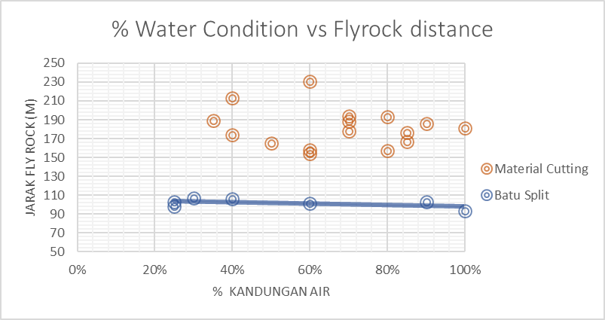
Gambar 4. Perbandingan Penggunaan Jenis Material Stemming pada Lubang Berair

Dari hasil analisis regresi linear yang disajikan dalam bentuk grafik diinterpretasikan ke dalam bentuk tabel berikut (Tabel 5).

Tabel 5. Korelasi antara Parameter-Parameter Pengontrol Flyrock dengan Jarak Flyrock
No | Parameter | R2 | Interprestasi Koefisien Korelasi
1 | Kedalaman | 0.8024 | Hubungan Sangat Kuat
2 | Burden | 0.7433 | Hubungan Kuat
3 | Powder factor | 0.6292 | Hubungan Kuat
4 | Water Condition | 0.6734 | Hubungan Kuat
5 | Spacing | 0.0061 | Hubungan Lemah

KESIMPULAN
- Dari peneltian terhadap aktivitas peledakan pada perioda Januari hingga Maret 2025, didapatkan nilai perhitungan akurasi prediksi jarak maksimum lemparan flyrock pada metoda face burst sebesar 7%, cratering sebesar 31%, rifling sebesar 26%, dan analisis dimensi sebesar 77%.
- Prediksi lemparan flyrock dari hasil peledakan menggunakan metoda empiris analisis dimensi oleh Ebrahim Ghasemi (2012)dengan nilai prediksi lemparan flyrock yang paling mendekati aktual, yang dipilih sebagai dasar penentuan jarak evakuasi unit produksi pada aktivitas peledakan, dengan koreksi yang paling kecil dengan nilai penyimpangan 28.7 m dan persentase kesalahan 23% yaitu metoda analisis dimensi.
- Analisis regresi linear dilakukan untuk mengetahui tingkatan parameter yang dapat dikontrol dari tingkatan tertinggi hingga terendah yaitu antara kedalaman dengan jarak lemparan flyrock memiliki hubungan sangat kuat (R²=0,8024), parameter burden, powder factor, dan water content memiliki hubungan kuat (R²=0,7433;0,6292;0,6734), dan parameter spacing memiliki hubungan yang lemah (R²=0,0061).

DAFTAR PUSTAKA

Allen, G.P. dan Chamber, J.L.C., 1998, Sedimentation in The Modern and Miocene Mahakam Delta, Queensland Universityof Technology, Brisbane, Australia.

Anggoro, H., Lusantono, O.W., Nusanto, G., Mardiah, M., dan Sukamto, U., 2023, Analisis Flyrock Untuk Mengurangi Radius Aman Alat pada Peledakan Overburden PT Putra Perkasa Abadi Site PT Borneo Indobara Kalimantan Selatan, Jurnal Teknologi Pertambangan (JTP) Volume 9 Nomor 1, Yogyakarta.
Apriansyah, R., Saputro, A., Diando, E., 2022, Optimalisasi Teknik Peledakan pada Area Dekat Pemukiman dalam Rangka Konservasi Cadangan batubara, Prosiding TPT XXXI Perhapi.
Azzahra, S., Samanlangi, A.I., dan Ma’rief, A.A.F., 2023, Kajian Teknis Geometri Peledakan terhadap Flyrock Hasil Peledakan di PT. Petrosea Kbl Site CCM Kalimantan Utara, Journal of Environment Behavior and Engineering Volume 1 Nomor 1. Makasar
Bhandari, S., 1997, Engineering Rock Blasting Operations, A.A. Balkema, Rotterdam, 185 –207.
Dwihandoyo, Marmer. (2013). Dampak Peledakan. Diklat Pengelolaan Peledakan pada Penambangan Bahan Galian (Juru Ledak Kelas I). Bandung.
Mpofu, M. Maphalala, B. (2021): The influence of stemming practice on ground vibration and air blast, Journal of the Southern African Institute of Mining and Metallurgy, Vol 121.
Nababan, S. V. A., Santoso, E., Kartini, 2022, Analisis Prediksi Jarak Lemparan Flyrock pada Kegiatan Peledakan di PT Darma Henwa, Jurnal Himasapta.
Rifai, A., 2025, Kontrol Flyrock untuk Mengurangi Jarak Evakuasi Unit Produksi pada Peledakan Tambang Batubara PT. Pamapersada Nusantara Jobsite Baya di Pit 110 KRA, Kalimantan Timur, Yogykarta, Tesis Magister Teknik Geologi - ITNY.
Rifai, A., Suparta., Winarti., 2024. Analisis Getaran Peledakan Tambang Batubara di PT. X, Tenggarong Seberang Terhadap Pemukiman, Jurnal Riset Teknik Pertambangan (JRTP), Universitas Islam Bandung, Bandung.
Sokisha, S., Respati, L. L., Oktaviani, R., Trides, T., Pontus, A. J., Analisis Jarak Lemparan Flyrock untuk meminimalisir Radius Aman Alat pada Panel L0-K1, PT. Harmoni Panca Utama Jobsite DTA, Kabupaten Kitai Kartanegara, Kalimantan Timur, Journal of Comprehensive Science.

Supriatna S., Sukardi R., Rustandi E., 1995, Peta Geologi Lembar Samarinda, Kalimantam Timur, Pusat Penelitian dan Pengembangan Geologi, Bandung.

Tectona Mitra Utama Consulting, 2024, Analisis Pendahuluan Geoteknik PIT 110 IUP PT.KRA.

Undang-Undanng Nomor 4 Tahun 2009 Tentang Pertambangan Mineral dan Batubara.

Zhahra, D. A., Wiyono, B., Sudiyanto, A., 2022, Prediksi Jarak Lemparan Flyrock dengan Metoda Analisis Dimensi serta Richard dan Moore Akibat Kegiatan Peledakan pada Tambang Bijih Emas, Jakarta Selatan-Indonesian Mining Professionals Journal: Perhapi.

LAMPIRAN
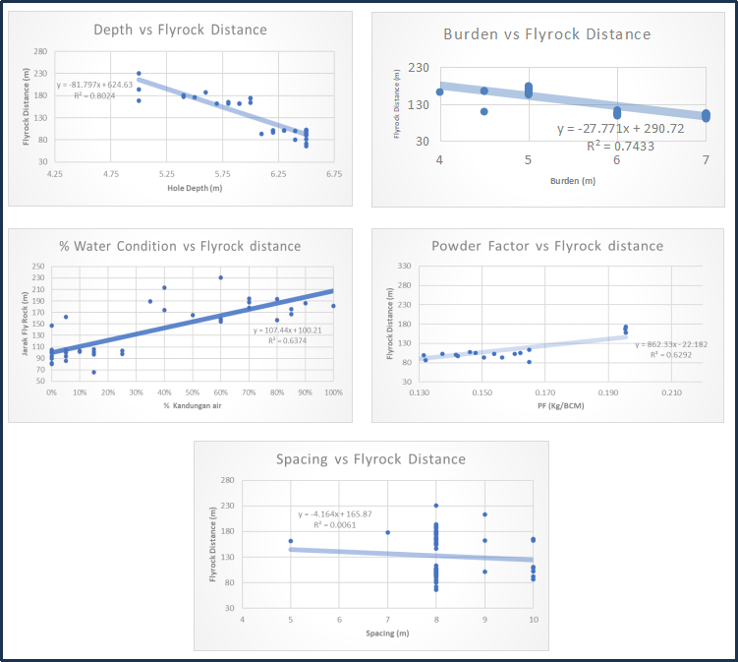
Gambar 5. Grafik Analisis Regresi Linear Parameter Flyrock dengan Jarak Flyrock

